**Procedura Conexiune HD Pro Cast Optoma**

Se conecteaza dispozitivul la TV sau videoproiector prin HDMI

Se selecteaza sursa HDMI din TV sau videopriector

Va aparea urmatoarea imagine:

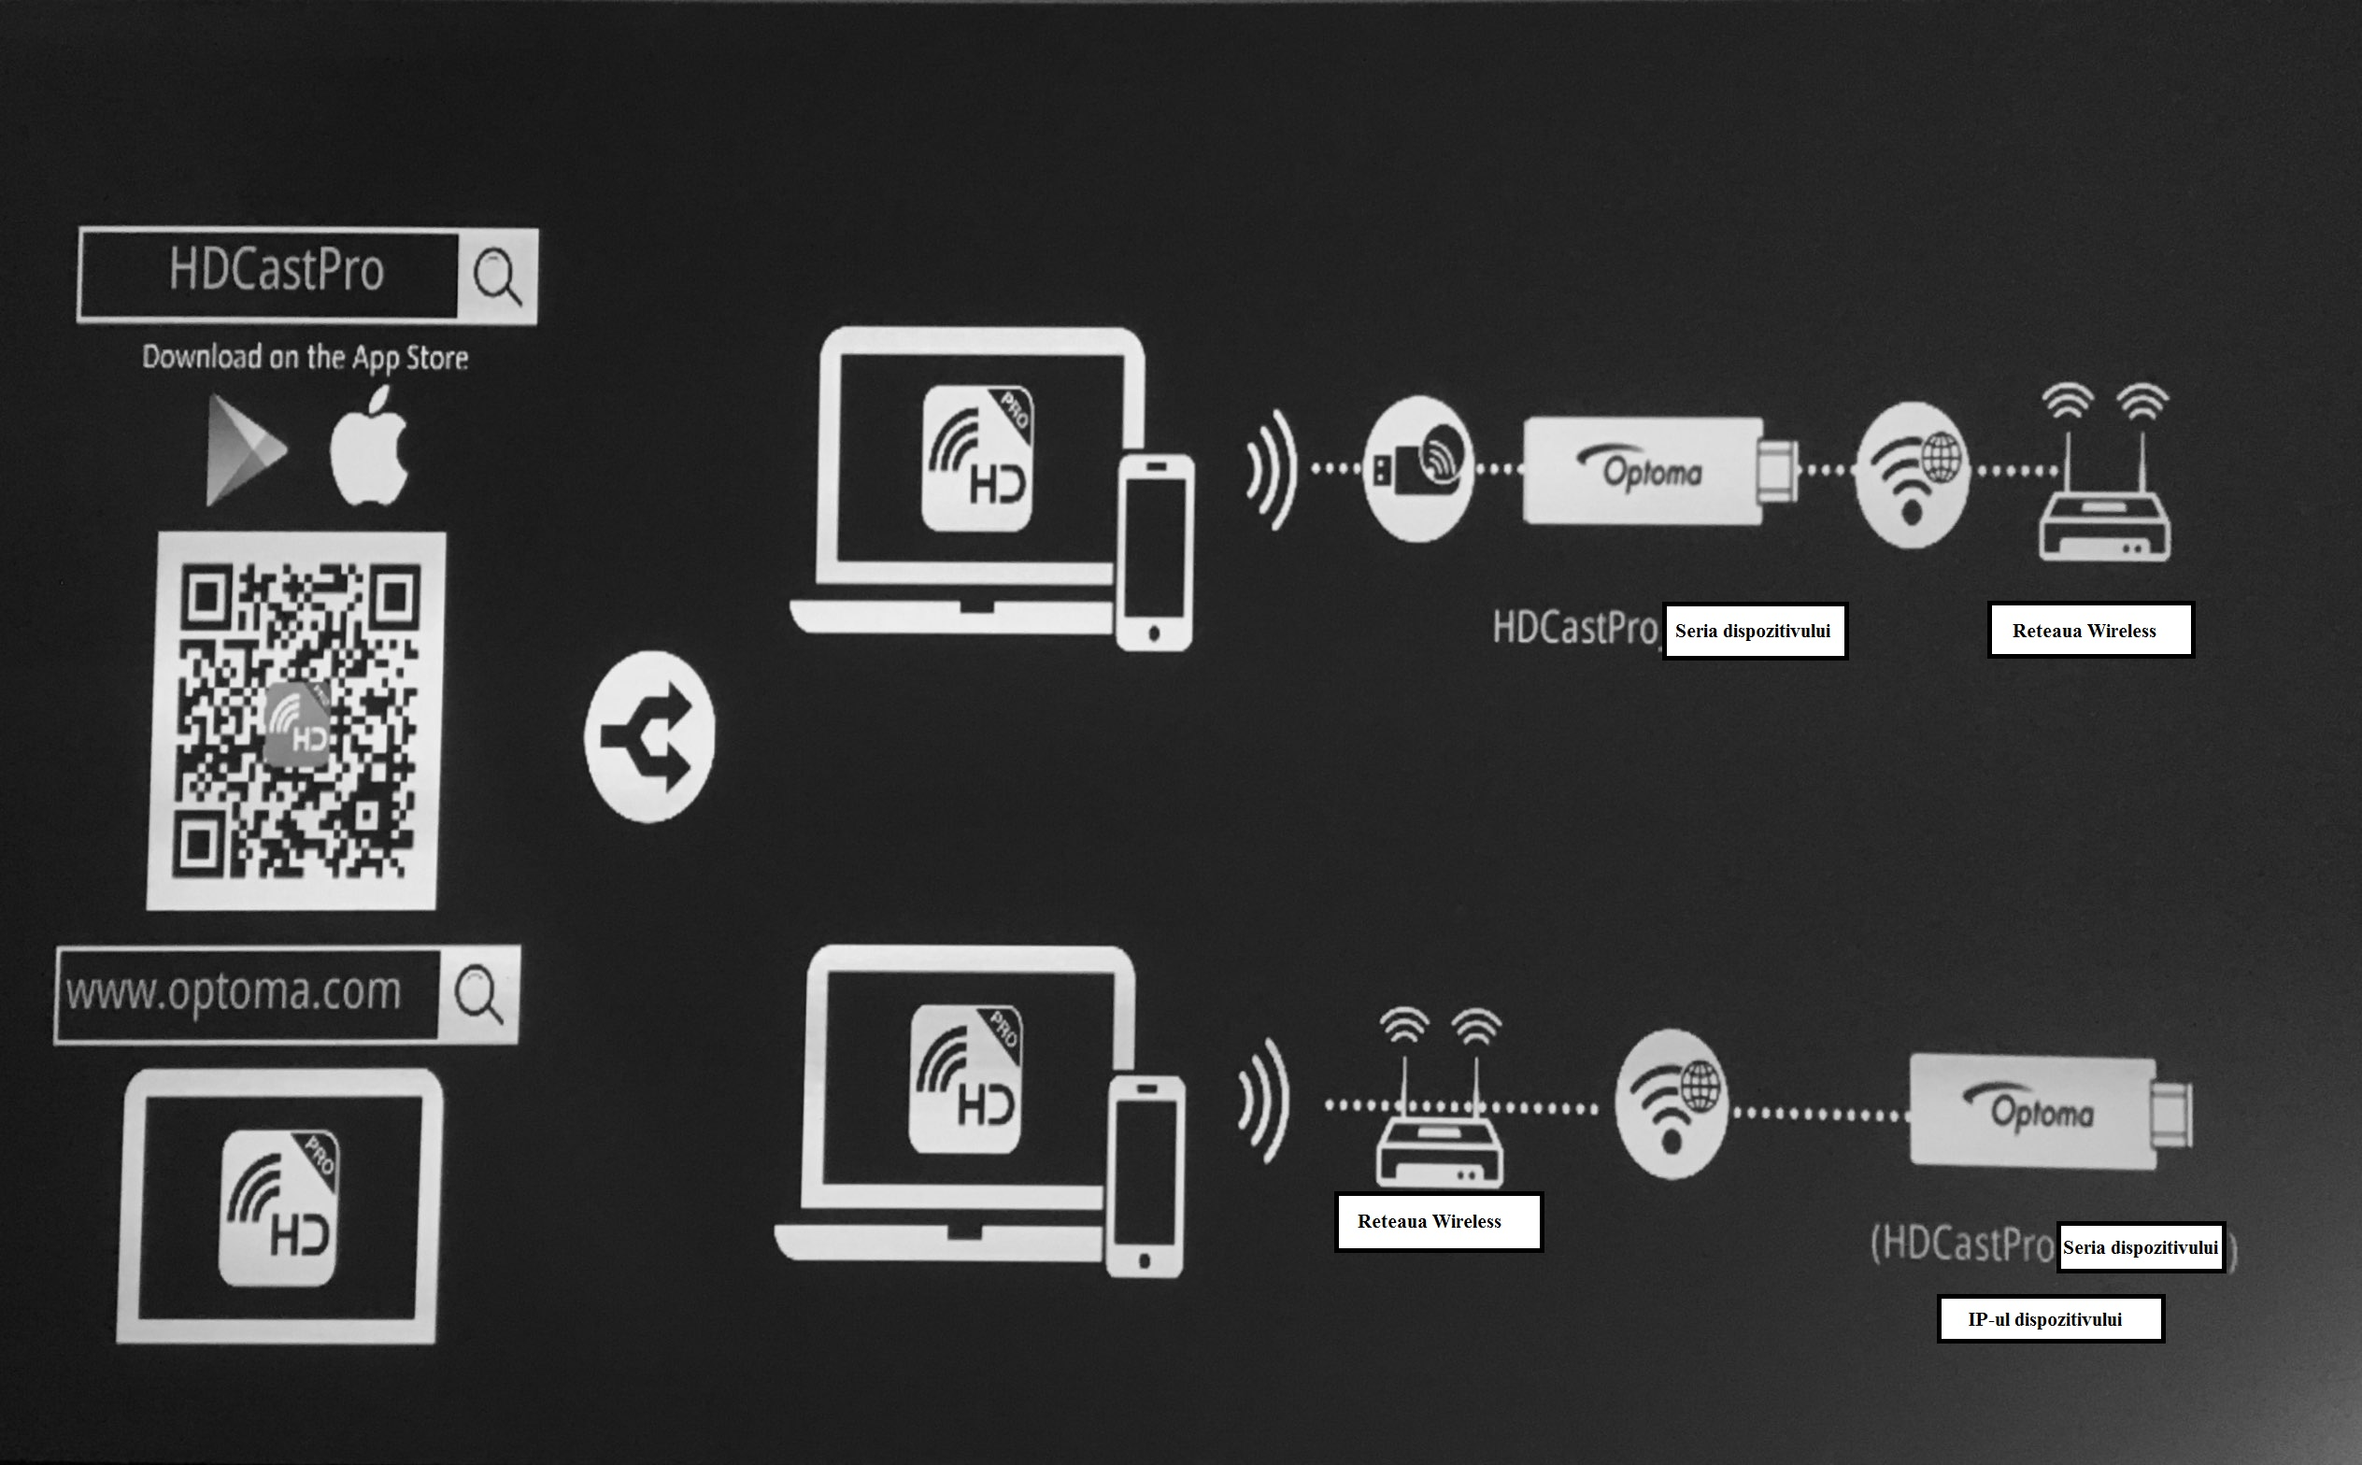

Se conecteaza sistemul (laptop/desktop) la reteaua wireless HDCastPro_Seria dispozitivului cu parola indicata pe ecranul de pornire sau in cartea tehnica a device-ului

Se acceseaza urmatorul link pentru a descarca softul HDCAST PRO

<https://www.optomaromania.ro/wireless-software>



Se dezarhiveaza si se instaleaza softul urmarind pasii de instalare standard (next,next,finish)

Se deschide aplicatia si se apasa butonul search, se selecteaza HDCASTPRO

Dupa selectare se va deschide softul ca in imaginea urmatoare:

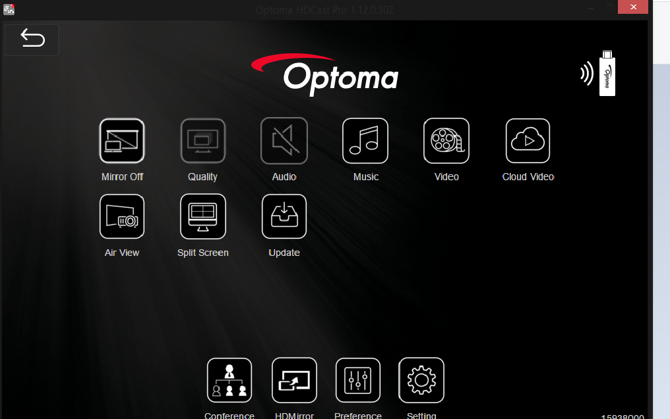

Se selecteaza Mirror On din soft si conexiunea este facuta.

